**人工充值开发文档**

1. 背景需求 2

2. 模块设计 3

2.1人工充值流程图 3

3. 模块详细解析 3

3.1人工充值 4

1. **背景需求**

后台管理员可以向指定的会员、指定层级的会员充值

1. **模块设计**

**2.1人工充值流程图**

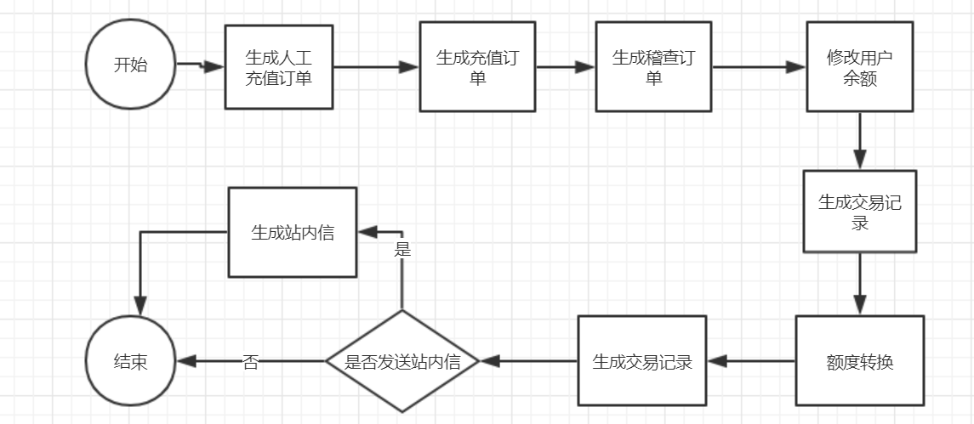

1. **模块详细解析**

3.1人工充值

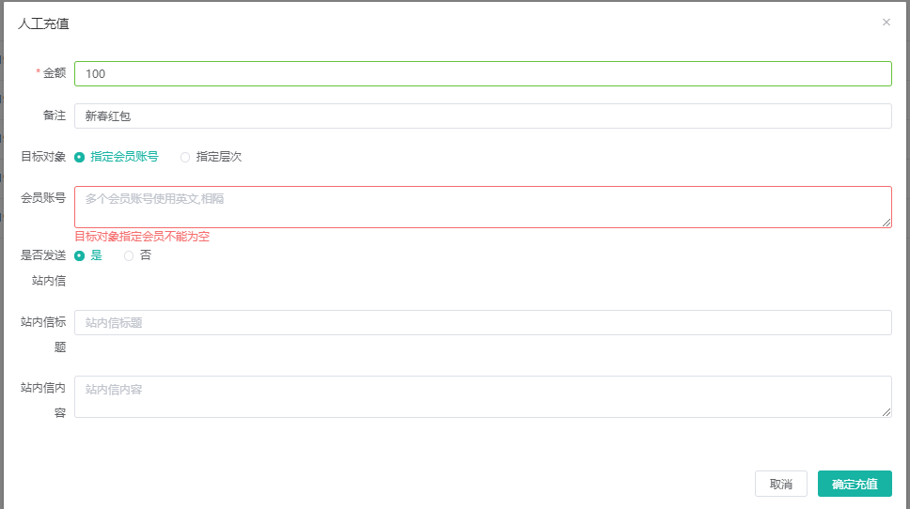

上图是指定会员账号

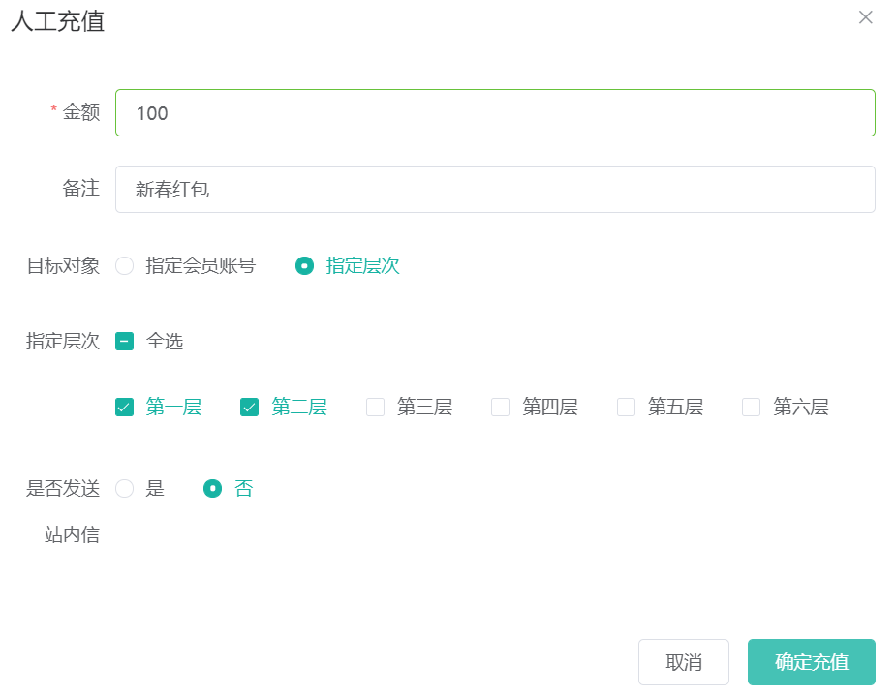

上图是指定层次

1. 后台管理员先输入充值金额、备注、充值对象、是否发送站内信、站内信标题和内容。

a-1.如果充值对象是指定会员账号是为所填写的会员账号充值，会员账号是必填，可以输入1~n个会员账号，多个用户账号使用英文,相隔

a-2.如果充值对象是指定层次是为指定层次所有会员充值，需要勾选指定层次，可以多选。

a-3.是否发送站内信，如果选择是，就必须填写站内信的标题和站内信的内容

1. 生成一个人工充值订单
2. 根据充值对象，给每一个需要充值的会员生成一个充值订单
3. 根据每一个充值订单生成一个稽查订单
4. 根据每一个充值订单去修改会员的余额并生成充值交易记录
5. 根据每一个充值订单把会员的充值金额转换成金币并生成额度转换交易记录
6. 判断是否需要发送站内信，如果是，需要根据管理员填写的站内信标题和内容生成站内信并结束，如果否，直接结束